ROTINA DO TRABALHO PEDAGÓGICO PARA SER REALIZADAEM EM DOMICILIO (BII-C) - Prof.ª EDNÉIA
> Data: 07/09 a 11/09 de 2020
Creche Municipal “Maria Silveira Mattos”
SEGUNDA-FEIRA | TERÇA-FEIRA | QUARTA-FEIRA | QUINTA-FEIRA | SEXTA-FEIRA
*** BERÇÁRIO II-C  Feriado Nacional  7 de Setembro - Dia da Independência do Brasil | *** BERÇÁRIO II-C  - História Contada:  “Independência do Brasil – 7 de setembro”  https://www.youtube.com/watch?v=eNNo5Sm7uC0  (O link será disponibilizado no grupo)  - Semana da Independência do Brasil  - Fabricando um chapéu de jornal  Objetivo e Desenvolvimento:  - Essa brincadeira trabalha corpo, gestos e movimentos.  Família o chapéu pode ser feito de jornal, revistas ou folhas de cadernos velhos (vocês irão precisar de mais de uma folha se for de caderno, será necessário emendar uma na outra).  Siga o passo a passo da foto a seguir para confeccionar o chapéu.  Depois de pronto, coloque na cabeça do seu bebê e brinque com ele escutando a música do dia.  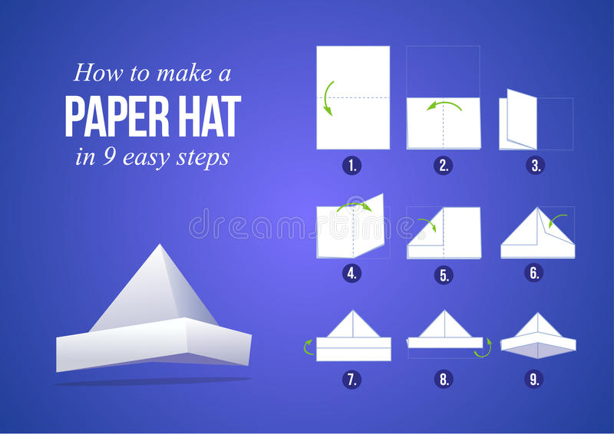 | *** BERÇÁRIO II-C  - Hino da “Independência do Brasil”- Bisnagas Kids https://www.youtube.com/watch?v=nmfDN5glHGc&feature=youtu.be  (O link será disponibilizado no grupo)  - Semana da Independência do Brasil  - Brincando de Dom Pedro I: Confecção da espada  Materiais:  Jornal, revista ou outro papel que tiver em casa e que tenha tamanho suficiente para confeccionarmos um chapéu e cola.  Desenvolvimento  Convide a criança para ajudar a confeccionar uma espada de Dom Pedro. Basta pegar o papel e enrolá-lo de modo que vire um “canudo” gigante, você pode prendê-lo com cola para não soltar, onde se colocará a mão basta curvar o canudo formando um gancho e prendendo com cola ou fita adesiva, caso tenha em casa.  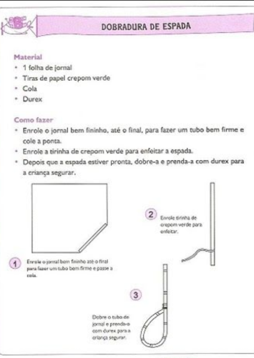 | *** BERÇÁRIO II-C  - Música: Um tal de Dom Pedro  https://www.youtube.com/watch?v=_E9BJSt3i_0  (O link será disponibilizado no grupo)  - Semana da Independência do Brasil  - Faz de Conta: Brincado de Dom Pedro I  Objetivo e Desenvolvimento:  - Esta atividade desenvolve a imaginação cívica, de modo que sirva para que a criança vivencie a independência do Brasil de maneira lúdica.  Após confeccionar o chapéu e a espada incentive-a a imaginar que é Dom Pedro em seu cavalo, para isso você pode usar uma vassoura.  Que representará o cavalo use sua criatividade caso deseje ou não decorá-la  Deixando que ela brinque e se divirta com a história da Independência do Brasil.  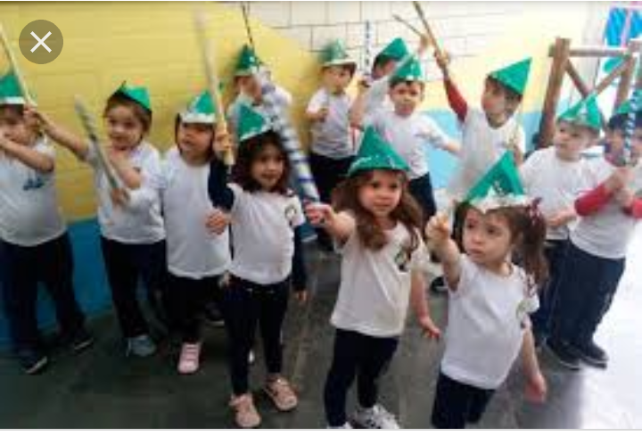 | *** BERÇÁRIO II-C  - História Contada: Descobrimento do Brasil  https://www.youtube.com/watch?v=tagfOKDOnpw  (O link será disponibilizado no grupo)  - Semana da Independência do Brasil  - Confecção de uma bandeira  Materiais:  - Separe três folhas de sulfite na cor branca ou de caderno que não utilize mais, tinta guache nas cores: verde, amarela, azul, palito de churrasco ou uma vareta improvisada e cola.  Carimbe a primeira folha de verde, coloque para secar, em seguida carimbe a segunda folha de amarelo e coloque para secar, e por último carimbe a folha azul, coloque para secar.  Logo após recorte a folha amarela no formato de um losango e a folha azul em formato de um círculo, ambas conforme a imagem abaixo, depois cole na sequência: (verde, amarelo, azul) e para finalizar cole o palito na lateral finalizando a bandeira, brinque e se divirta.  